流 通 能 力 计 算
调节阀的流通能力Kv值，是调节阀的重要参数，它反映流体通过调节阀的能力，也就是调节阀的容量。根据调节阀流通能力Kv值的计算，就可以
确定选择调节阀的口径。为了正确选择调节阀的尺寸，必须准确计算调节阀的额定流量系数Kv值。
调节阀额定流量系数的定义是：在规定条件下,即阀的两端压差为Pa,流体的密度为lg/， 额定行程时流经调节阀以/h或t/h的流量数。
1.一般液体的Kv值计算
a.非阻塞流
判别式:
计算公式: | 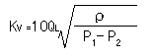
式中：FL——压力恢复系数，查调节阀参数表。
FF——流体临界压力比系数� | 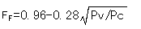
PV——阀入口温度下，介质的饱和蒸汽压（绝对压力），查不同物质的蒸气压、液氮的蒸气压、液氧的蒸气压、液氨的蒸气压、
水银的蒸气压、氨水溶液的蒸气压、二氧化碳的蒸气压。
PC——物质热力学临界压力，查气体的性质表、液体的性质表。
QL——液体流量。
ρ——液体密度。
P1——阀前压力（绝对压力）KPa。
P2——阀后压力（绝对压力）KPa。
b.阻塞流
判别式:
计算公式： | 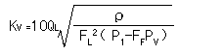
式中：各字母含义及单位同前。
2.低雷诺数修正（高粘度液体KV值的计算）
液体粘度过高时，由于雷诺数下降，改变了流体的流动状态，在Re<2300时流体处于低速层流，这样按原来公式计算出的KV值，
误差较大，必须进行修正。此时计算公式为：
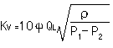式中：ψ——粘度修正系数，由Re查图求得。
对于单座阀、套筒阀、角阀等只有一个流路的阀
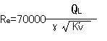
对于双座阀、蝶阀等具有二个平行流路的阀
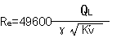
式中：K'v——不考虑粘度修正时计算的流通能力。
γ——流体运动粘度
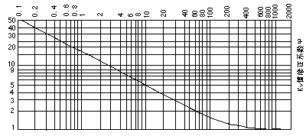
雷诺数Re
粘度修正系数
3.气体的Kv值的计算：
a.一般气体
当P2>0.5P1时，
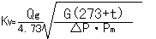
当P2≤0.5P1时，
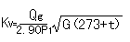
式中：Qg——标准状态下气体流量
(P1、P2为绝对压力)KPa
△P=P1-P2
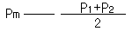
G——-气体比重（空气G=1）
t——气体温度 ℃
b.高压气体(PN>10MPa)
当P2>0.5P1时，
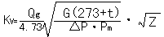
当P2≤0.5P1时
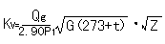
式中：Z——气体压缩系数，可查GB2624-81《流量测量节流装置的设计安装和使用》。
4.蒸汽的KV值的计算
a.饱和蒸汽
当P2>0.5P1时，
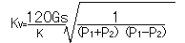
当P2≤0.5P1时
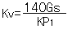
式中：Gs——蒸汽流量Kg/h P1、P2含义及单位同前
K——蒸汽修正系数
部分蒸汽的K值如下：
水蒸汽K=19.4
甲烷、乙烷蒸汽K=37
氨蒸汽K=25
丙烷、丙烯蒸汽K=41.5
氟里昂11K=68.5
丁烷、异丁烷蒸汽K=43.5
b.过 热水蒸汽
当P2>0.5P1时,
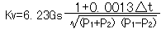
当P2≤0.5P1时,
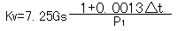
式中：△t——水蒸气过热度℃, Gs、P1.P2含义及单位同前。
5.两相流的KV值计算：
当介质为气液两相流时，一般采用分别计算液体和气体的KV值，
然后相加求取调节阀总KV值，这种方法是基于两种流体相互独立互不影响的观点，
但实际上随着液相和气相成分的变化，流体的状态趋向也不同，所以计算出Kv值的误差较大，
在实际使用中最常用的是湿蒸汽和含有水蒸气的水。下面介绍一种蒸汽与凝液混合液体KV值计算方法，
计算步骤为：
⑴ 根据混合介质中蒸汽和凝液含量，求出汽化液。
⑵根据汽化率及进口压力 P1从图中查得修正系数Ks。
⑶将已知流量除以Ks得到相应的蒸汽流量作为计算流量。
⑷应用蒸汽的KV值计算公式求出KV值。
6.口径选择步骤：
根据过程，确定调节阀的口径，具体步骤为：
⑴首先根据生产能力和设备负荷计算最大流量Qmax和最小流量Qmin。
⑵根据所选择的流量特性及系统特点选定S值，然后再根据压力分配和管路损失，确定最小压差△Pmin和最大压差△Pmax。
⑶按流通能力计算公式，求得最大流量时的Kvs。
⑷根据Kvs在所选产品型式的标准，选取大于Kvs并接近的Kv值。
⑸根据选定的Kv值和流量特性，验证调节阀的开度，要求开度在10%与90%之间。
⑹计算R，验算可调比。
⑺各项验证合格后，根据Kv值确定调节阀的口径。

